「110科學工業園區人才培育補助計畫」
活動集錦
學校名稱 | 中國醫藥大學
計畫名稱 | 生物科技多元產業人才培育暨職涯接軌模組課程
計畫主持人 | 林如華副教授
活動名稱 | 新竹生物醫學園區廠商參訪
活動日期 | 110年11月11日
活動時間 | 8點30分至18點00分
活動地點 | 新竹生物醫學園區
活動內容說明
參訪內容:
此次參訪行程主要以新竹生醫園區之生物科技公司為主，由校本部出發，經國道抵達位於竹北的新竹生物醫學園區。首先來到台灣生醫材料(股)有限材料公司，台灣生醫材料公司是一家研發高階醫材的新創公司，我們在公司會議室，一邊用餐一邊聽取簡報，之後並進入實驗室參觀。最後，前往位於竹北生醫的華聯生物科技公司參觀，該公司成立於2002年，為經濟部與工業技術研究院推動生技產業之策略性衍生公司，專注於微陣列基因晶片相關產品之研發、製造與服務，今年才剛搬進竹北生醫新大樓，公司人員未同學詳細介紹業務及技術，同時也讓同學參觀核心實驗室及晶片製造工廠，讓同學都大開眼界。
中國醫藥大學生物科技系新竹科學園區參訪行程
AM8:30校本部出發
(台中市北屯區經貿路一段100號)
AM10:30台灣生醫材料(股)有限材料公司
(新竹縣竹北市生醫路一段188號)
PM12:30 用餐
PM 2:00華聯生物科技股份有限公司
(新竹縣竹北市生醫五路66號4樓)
PM4:00 返校
活動照片
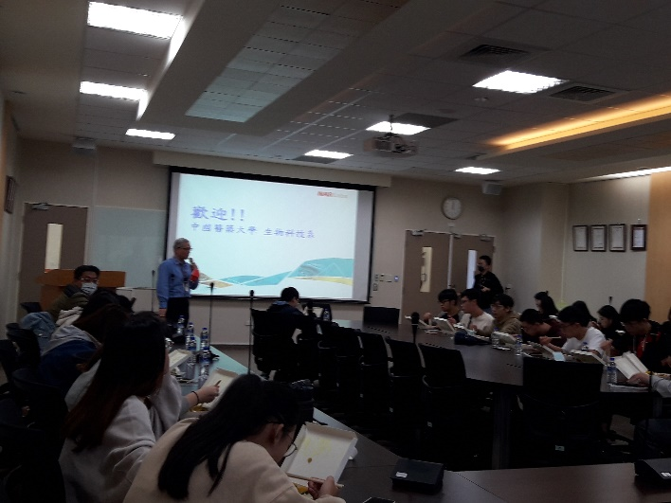 |  | 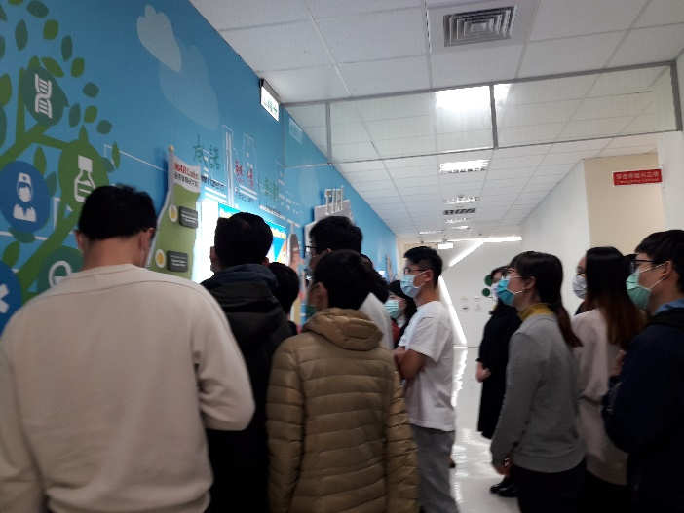
台灣生醫材料公司簡報 |  | 台灣生醫材料公司參觀
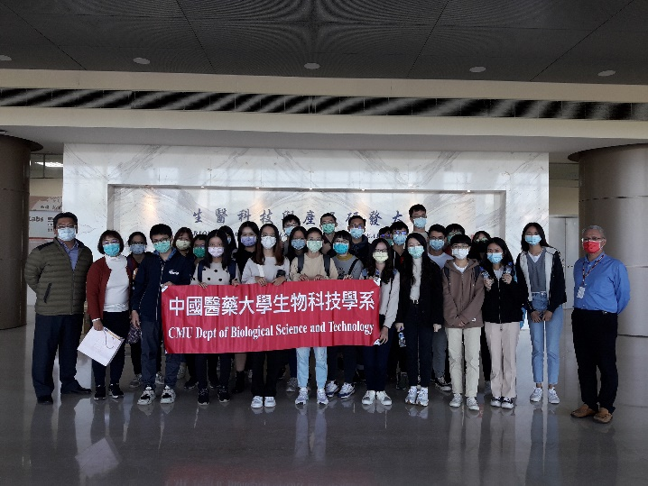 |  | 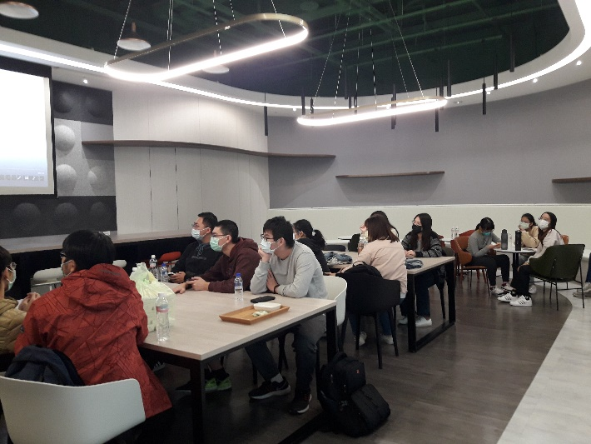
台灣生醫材料公司合影 |  | 華聯生物科技公司簡報
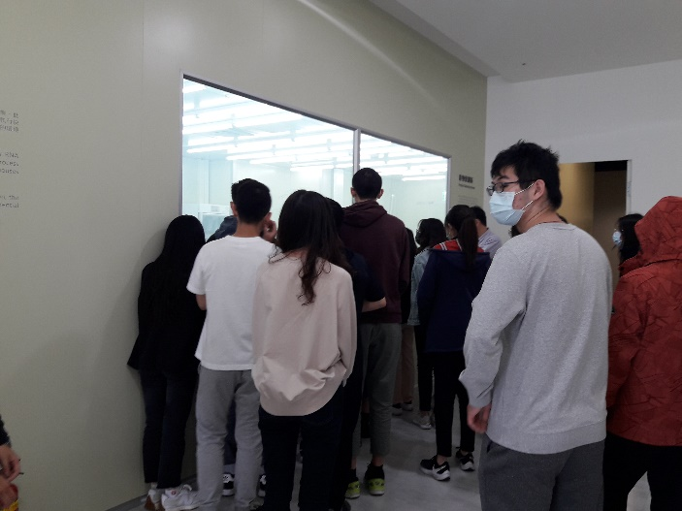 |  | 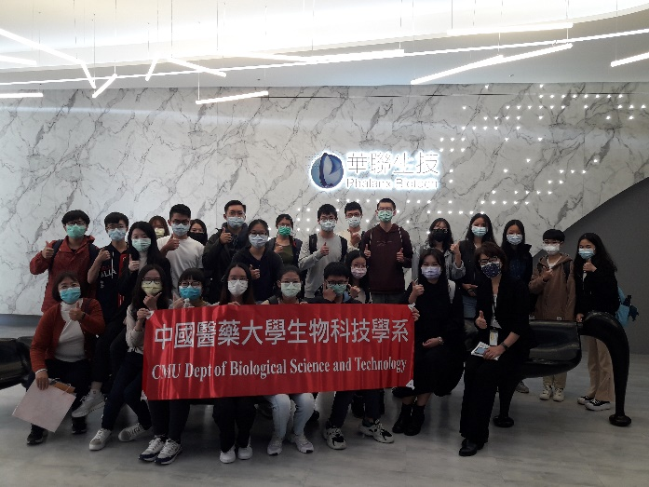
華聯生物科技公司參觀 |  | 華聯生物科技公司合影

